永康市西塔三路78号热压机安装工程“5.22”一般物体打击事故调查报告
来源：永康市应急管理局 金华市永康市·ajax链接(事故调查)
原文链接：https://www.yk.gov.cn/art/2023/11/2/art_1229364416_59033773.html
发布时间：2023-11-02 抓取时间：2026-10-16 正文含图，已嵌入原图

当前位置：
当前位置： 政务公开 > 重点领域信息公开 > 安全生产 > 行政管理

永康市西塔三路78号热压机安装工程“5.22”一般物体打击事故调查报告
来源：市应急管理局
发布日期：2023-11-02
浏览次数：

2023年5月22日12时40分许，永康市西塔三路78号厂房内在安装热压机时发生一起物体打击事故，共造成1人死亡，直接经济损失约90万元。
事故发生后，金华市委书记朱重烈、市长邢志宏第一时间作出批示，要求查明原因，依法依规追究责任，稳妥做好善后处置安抚工作，管控舆情，一案双查，切实加强安全生产工作，坚决遏制亡人事故。永康市委书记章旭升立即作出批示，要求依法厘清、追究企业用工责任、业主单位监管责任，举一反三，严格规范厂房出租管理，补好工作漏洞，严防类似事故发生。应急、公安和高新区管理委员会等部门单位人员第一时间赶赴现场开展相关工作。
依据《中华人民共和国安全生产法》《生产安全事故报告和调查处理条例》（国务院令第493号）和《浙江省生产安全事故报告和调查处理规定》（省政府令第310号）等有关法律法规规定，5月22日，经市政府同意，市应急管理局立即牵头成立由市应急管理局、市公安局、市总工会组成的事故调查组，并邀请市纪委监委、市检察院参加。5月23日，金华市安委办向永康市人民政府发出《生产安全事故查处挂牌督办通知书》（金安委办督办〔2023〕25号），对该起事故查处实行挂牌督办。
事故调查组按照“科学严谨、依法依规、实事求是、注重实效”的原则和“四不放过”的要求，经过勘查事故现场、查阅有关资料、调查询问有关当事人、综合研判分析，查明了事故发生的经过、原因，认定了事故性质和责任，提出了对有关责任单位、责任人员的处理建议和事故防范整改措施。
经调查认定：该事故是一起因安装环境不良、作业人员高处作业无防护措施造成作业人员与未固定设备一同坠落，致使被机器压砸胸部死亡的一般生产安全责任事故。
一、事故基本情况
（一）事故发生单位及人员概况
武义旭平机械安装服务部，住所位于浙江省金华市武义县壶山街道**村，经营者雷*平，为个体工商户，统一社会信用代码9******R，经营范围为普通机械设备安装服务、住宅水电安装维护服务等。
雷*平，男，畲族，住址位于浙江省武义县**街道**村**路，武义旭平机械安装服务部经营者。
（二）工程发包情况
2023年5月，童*刚联系浙江新多安防科技股份有限公司人员，准备租赁其位于永康市西塔三路78号的厂房筹建新的企业，新企业暂未注册营业执照。2023年5月6日，童*刚支付50万元租房定金，浙江新多安防科技股份有限公司将场地提供给童*刚使用，暂未签订租赁合同。5月15日，童*刚联系武义旭平机械安装服务部经营者雷*平，将设备安装及隔墙工程发包给其，未签订书面合同。5月16日，雷*平微信联系涂*新，让其参与该设备安装工程。5月18日，雷*平带领武义旭平机械安装服务部的两名小工从宁波赶回永康，为童*刚拆装设备。5月19日，涂*新带来2名小工（郭*金、曹*亮）与原有人员一同进行作业，雷*平联系材料厂家，订购隔墙所需材料。5月19日晚，因宁波工程原因，雷*平带领原有的2名小工赶回宁波，由涂*新开展后续作业。
（三）事故发生经过
5月22日中午，3号热压机的温控阀及循环泵管道已由叉车工放置在热压机顶部，计划由涂*新等人进行设备安装、固定。12时40分左右，郭*金离开寻找安装用的螺丝，涂*新背对3号机进行作业，突然听到一声巨响，回头发现不知道何时爬到热压机顶的曹*亮掉了下来，趴在地上，温控阀和循环泵压在其胸上。
（四）事故现场情况
事故发生地点位于永康市高新区西塔三路78号厂房内。事故涉及机器为山东华特木业机械制造有限公司生产的4×8尺11压10层贴面热压机（800吨），高2.6米，长4.5米，宽1.3米，顶部被分隔3排7列小格子，格子长0.5米，高0.9米，两侧格子宽0.45米，中间排格子宽0.41米。电动调节阀及循环泵管道已坠落至地面，根据铭牌显示，电动调节阀为江阴市三悦机械制造有限公司制造，型号为Z94PC，公称压力为1.6MPa。管道有两段，均呈C字型，短端长2米，长端长4米。机器顶部及地面有安装工具及安装用螺丝、螺帽散落。现场周围堆放有安装隔墙用的铁皮及方管。现场未见安全帽、安全带等安全防护措施，未见设备安装的安全操作规程。
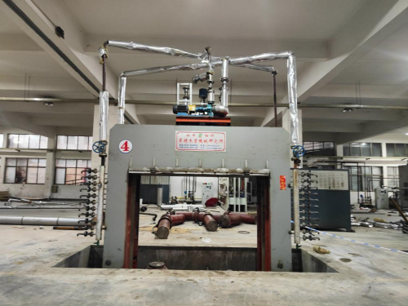
图一：同类型4号机器顶部电动调节阀及循环泵管道安装完成图

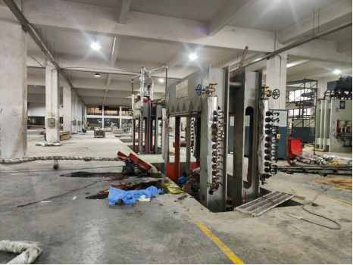

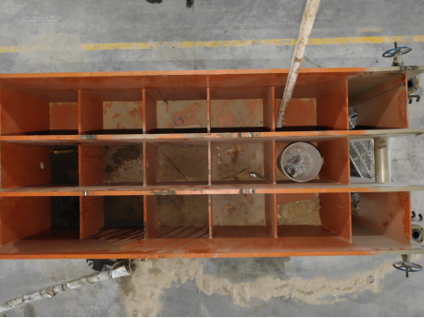
图三：事故机器顶部俯视图

（五）人员伤亡和直接经济损失情况
事故造成一人死亡：曹*亮，男，汉族，云南省昆明市寻甸回族彝族自治县**镇**村人，设备安装工。
2023年5月26日，事故相关人员与死者家属签署调解协议。根据人民调解协议书，直接经济损失约为90万元。
（六）事故现场应急处置情况
涂*新发现曹*亮被压砸后，立即查看其情况，挪开其胸口的物品。回来的郭兰金刚好看到这个情况，也赶来将曹*亮翻转成仰躺状，并呼唤他。曹*亮已无意识。12时43分，涂*新电话告知童志刚该事故。12时44分，童*刚拨打120急救电话，120医生赶到现场，判断人员已当场死亡。13时25分，童*刚拨打110报警电话，应急、公安、高新区等部门立即赶赴现场进行处置。
二、直接原因分析
本次事故发生地点位于室内，排除因天气原因引发事故的可能性。经认定，本次事故的直接原因：
1.安装环境不良，设备顶部不平整，被分隔成宽度不足0.5米的小格子，存在直接坠落风险[]。
2.作业人员在距地面2.6米处进行高处作业[]时未采取安全防护措施[]，与未固定的设备一同坠落，致使设备压砸胸部死亡。
三、有关责任单位及人员存在的主要问题
（一）事故单位
武义旭平机械安装服务部。
1.安全教育培训不到位。违反《中华人民共和国安全生产法》第二十八条[]规定，未对员工进行安全教育，未保证员工具备必要的安全生产知识便允许其上岗作业。
2.安全防护不到位。违反《中华人民共和国安全生产法》第三十六条[]规定，未提供高处作业所需的安全防护用品，未采取安全防护措施。
3.安全检查不到位。违反《中华人民共和国安全生产法》第四十一条[]规定，未对员工作业进行现场管理，未开展安全检查以消除安全事故隐患。
4.未编制设备安装方案。未制定热压机设备安装方案及施工图，未明确告知安装人员如何进行设备安装。
（二）事故相关单位
浙江新多安防科技股份有限公司。
违反《中华人民共和国安全生产法》第四十九条[]规定，事故发生后方与承租单位签订安全生产管理协议，未对承租单位进行统一协调、管理，未对承租单位开展安全检查。
（三）地方党委政府
高新区管委会。
开展大排查大整治行动摸排辖区内一厂多租企业不到位，对辖区内承租企业底数掌握不全面，未及时掌握辖区内企业更新情况。
四、对事故有关单位及责任人的处理建议
（一）因在事故中死亡免予追究责任人员
曹*亮，男，设备安装工，对事故发生负有直接责任，因其死亡，建议免于追究责任。
（二）建议移送司法机关处理的人员
雷*平，男，武义旭平机械安装服务部经营者，涉嫌犯罪，建议追究刑事责任。
（三）对有关公职人员处理建议
对于在事故调查过程中发现的地方党委政府公职人员在履职方面存在的问题，由市纪委监委督促高新区党委政府对相关人员作出处理。
（四）对事故相关单位处理建议
浙江新多安防科技股份有限公司违反《中华人民共和国安全生产法》相关规定，建议由应急管理部门对其依法作出行政处罚。
五、事故主要教训
在设备安装行业，普遍存在雇佣临时人员进行作业。该类人员往往缺失必要的安全生产知识，对临时从事岗位的安全操作不了解，发生事故的风险较大。施工单位应当对该类人员进行安全教育培训，采取合规的安全防护措施，不允许未经特种作业培训的人员进行高处作业等特种作业。发包方应当对安装单位的作业进行统一的协调、管理，进行安全检查，杜绝“以包代管，一包了之”的行为。
六、事故防范措施建议
（一）各镇（街道、区）要深刻吸取事故教训，深入贯彻省“大排查、大整治”及全市安全生产和消防安全百日整治攻坚行动的工作要求，加强对辖区内企业的监督管理，及时掌握、更新辖区内企业名单，明确底数，督促发包单位加强对承租单位的统一协调管理。高新区要加强对出租单位的管理，督促出租单位及时上报承租企业名单，加强对承租单位设备搬迁时的安全管理，督促承租单位将设备安装工程发包给有资质的合规企业，强化对于临时雇用人员的安全教育培训，配备安全防护用品，落实安全防护措施。
（二）各设备安装企业要加强对于临时聘用人员的安全教育培训，落实施工过程中的安全防护。武义旭平机械安装服务部要暂停该设备安装工程，组织对施工人员的安全教育培训及考核，考核合格方可上岗作业，对于高处作业要确保安全措施到位，安全防护用品佩戴规范，落实危险作业专人防护，加强风险辨识及隐患排查。
（三）各工程、场地发包方要依法依规进行工程、场地发包，对于施工单位及场地承租单位要进行统一协调管理，明确双方的安全管理职责，落实专人负责，定期进行安全巡视，发现问题及时督促施工单位及承租单位整改到位。
（四）建议加强对于服务行业的管理。服务行业人员众多，工作类型繁杂，准入门槛低，行业主管部门多样，且有部分行业主管部门未明确，建议明确相关行业的主管部门，落实“管行业必须管安全”的要求。

